ВСЕРОССИЙСКАЯ ОЛИМПИАДА ШКОЛЬНИКОВ ПО ОБЖ

МУНИЦИПАЛЬНЫЙ ЭТАП. 7-8 КЛАССЫ

1. Тестовые задания

Определите один правильный ответ.

За правильный ответ начисляется 2 балла.

1. Что из перечисленного можно тушить ОВП?

а. электрооборудование до 1000V, картон, дерево

б. горючие жидкости, древесину, текстиль, бумагу

в. газы, уголь, дерево, электрооборудование свыше 100V

1. В некоторых случаях регулирование движения на перекрёстке осуществляется регулировщиком. Какой сигнал обозначает рука регулировщика, поднятая вверх?

а. движение запрещено

б. движение пешеходам разрешено

в. движение разрешено за спиной регулировщика

1. Нужно ли включать ближний свет фар на скутере в светлое время суток?

а. да

б. нет

в. в зависимости от погодных условий

1. В чём нужно убедиться, перед тем как войти в лифт?

а. в возможности аварийного открытия дверей

б. в наличии таблички с указанием номера телефона для связи с обслуживающим персоналом

в. в том, что кабина находится перед вами на одном уровне с полом

1. Как называются ожоги, вызванные ионизирующим излучением?

а. химические

б. лучевые

в. электрические

1. Откуда необходимо начинать тушить горящую жидкость?

а. с краёв

б. с центра

в. с места наиболее интенсивного горения

1. Какой переменный ток безопасен для человека?

а. до 20 мА

б. до 10 мА

в. до 15 мА

1. Каковы последствия однократного общего облучения менее 50 бэр?

а. отсутствие симптомов

б. незначительное недомогание

в. лёгкая степень лучевой болезни

1. Какое расстояние рекомендуется МЧС РФ соблюдать (друг от друга) при переходе группой водоёма зимой?

а. расстояние 5-6 метров

б. расстояние 7-8 метров

в. расстояние вытянутой руки

1. Для чего проводится дезактивация?

а. для удаления вредных микроорганизмов

б. для удаления отравляющих веществ

в. для удаления радиоактивных веществ

Определите все правильные ответы.

За каждый правильный ответ начисляется 2 балла

1. Какие основные виды поражения электрическим током?

а. электрический удар

б. электро-тепловой удар

в. тепло-электрическая травма

г. электрическая травма

1. Каковы Ваши первоочередные действия при попадании на кожу ядовитых средств бытовой химии?

а. немедленно вызвать врача

б. обильно смыть водой

в. наложить повязку с лекарствами

г. наложить сухую повязку

1. Какая первая помощь при отравлении угарным газом?

а. как можно быстрее вызвать скорую помощь

б. укутать пострадавшего

в. протереть виски нашатырным спиртом

г. дать обильное тёплое питьё

д. вывести пострадавшего на открытый воздух

1. Какие виды газа используются в бытовых целях?

а. линейный

б. жидкий

в. магистральный

г. сжиженный

1. Как Вы поступите, если на Вас загорелась одежда?

а. побежите

б. покатаетесь, стараясь сбить пламя

в. упадёте

г. постараетесь сорвать одежду

д. завернётесь в плотную ткань

1. Из каких подручных средств можно изготовить леску для рыбной ловли?

а. из шнурков ботинок

б. из плетущихся растений

в. из расплетённой веревки

г. из растений пропитанных хвойной смолой

1. Какое время суток является наиболее оптимальным для рыбной ловли?

а. полдень

б. утро на рассвете

в. в течение дня

г. вечер перед закатом

1. В какой части реки лёд всегда тоньше?

а. на середине реки

б. у берегов

в. под толстым слоем снега

г. на мелководье

1. Какие из перечисленных ЧС относятся к метеорологическим?

а. заморозки

б. магнитные бури

в. ураганы

г. зажоры

1. Как классифицируются убежища по месту расположения?

а. заглублённые

б. городские

в. встроенные

г. отдельно стоящие

1. Теоретические задания

Задание 1. (Максимальная оценка за правильно выполненное задание - 12 баллов.)

В целях выполнения мероприятий пожарной защиты объекта (школы), эвакуации людей и использования первичных средств пожаротушения очень важно уметь безошибочно определять знаки пожарной безопасности.

Укажите стрелками соответствие между знаками и их названиями.

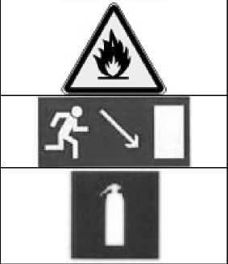

Запрещается пользоваться открытым огнем!

Указатель выхода.

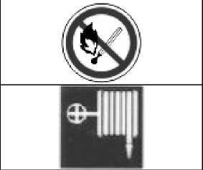

Пожарный кран.

Пожароопасно!

Легко воспламеняющиеся вещества!



Огнетушитель.

Направление к эвакуационному выходу.

Задание 2. (Максимальная оценка за правильно выполненное задание - 12 баллов.)

Знание и правильная подача сигналов позволяют предотвратить ДТП. Напишите наименования сигналов велосипедиста.

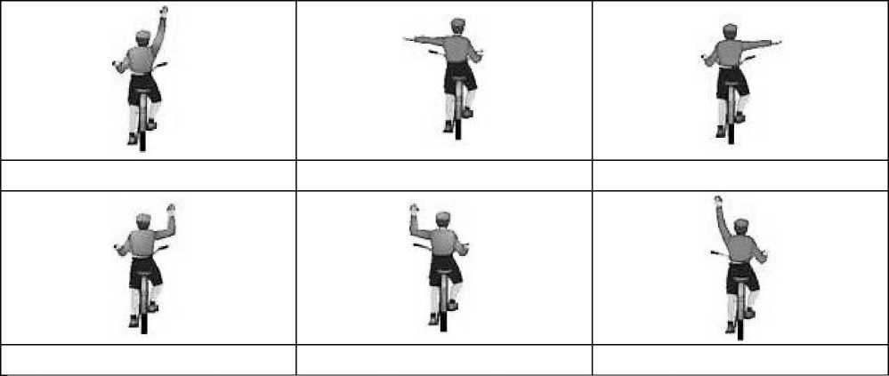

Задание 3. (Максимальная оценка за правильно выполненное задание - 5 баллов)

В начальной стадии пожара использование огнетушителя может спасти жизнь и имущество. Подумайте и запишите, какой тип огнетушителя может применяться для тушения электропроводки в школе, укажите порядок его использования.

Задание 4. (Максимальная оценка за правильно выполненное задание - 5 баллов.)

Вам необходимо дойти до школы в сильный гололёд. Подумайте и опишите свои действия для обеспечения личной безопасности во время следования в школу.

Задание 5. (Максимальная оценка за правильно выполненное задание - 6 баллов.)

Наводнения - грозные и опасные природные явления. Ежегодно от наводнений страдают тысячи, и даже сотни тысяч людей. Знание правил безопасного поведения в случае наводнения поможет сохранить жизнь и здоровье человека.

Подумайте и назовите правила безопасного поведения, если наводнение застало Вас на открытой местности.